Leerjaar 1 dagtaak 6
Naam:
Klas:
Dagtaak 6
Opdracht
Nederlands
20 - 30
Muiswerk Rekenen
30
Burgerschap
30 - 40
Techniek
60
Info
20- 30

In dit document kun je werken aan de opdrachten
Let op: → bestand → opslaan als →Huiswerk dagtaak 6 en je naam
Als je vragen hebt, mail je jouw mentor:
1A: m.brouwer@de-viaan.nl
1B: e.beuker@de-viaan.nl
1C: r.velthuijsen@de-viaan.nl
Dagtaak 6
 | Opdracht | Waar te vinden | Klaar?
1 | Nederlands | Hieronder
2 | Muiswerk rekenen | https://www.de-viaan.nl/leerlingen
3 | Burgerschap | Hieronder
4 | Techniek | Hieronder
5 | Info | Hieronder

1. Nederlands
Begrijpend lezen
Stap 1: Lees de tekst
Stap 2: Maak de vragen eronder

Een hele klus.
Wim moet een lijst ophangen.
Zijn vrouw heeft een grote foto van hun kleinkind.
Met de boor wil hij een gat boren.
Dat lukt niet, de muur is te hard.
Hij pakt de hamer.
Nu moet hij hard slaan!
De spijker springt weg.
De hamer valt uit zijn hand.
De hamer valt op zijn teen.
Wim brult van pijn.
Hij geeft zijn vrouw de schuld.
"Jij ook altijd, met je foto’s!"

Maak nu de vragen!

Vraag 1
Wat is de titel van het verhaal?
…......................................................................................
Vraag 2
Van wie moet Wim een lijst ophangen?
….....................................................................................
Vraag 3
Wie staat er op de foto die in de lijst zit?
….....................................................................................
Vraag 4
Wat gaat er mis tijdens de klus van Wim?
….....................................................................................
Vraag 5
Wie krijgt de schuld van Wim?
….................................................................................

2. Rekenen muiswerk 30 minuten

3. Burgerschap
Het weerbericht

Als je nu naar buiten kijkt kan het zonnig, regenachtig of bewolkt zijn. Wat je op dit moment buiten ziet is het weer van dit moment.
Het weer verandert iedere dag en op één dag kan het weer zelfs van uur tot uur verschillen. Een bekend gezegde is dan ook: “Niks is zo veranderlijk als het weer”.

Het klimaat is iets anders dan het weer. Het klimaat is een gemiddelde van het weer over de afgelopen 30 jaar. Dit betekent dat de afgelopen 30 jaar is opgeschreven hoe warm het was, hoe veel regen er viel, hoe hard het waaide en waar de wind vandaan kwam. Al deze gegevens zijn bij elkaar opgeteld en het gemiddelde is uitgerekend. Klimaatverandering gaat ver het veranderen van dit gemiddelde.

Het grote verschil tussen weer en klimaat is dat het weer over 1 bepaald moment gaat. Het klimaat gaat over een veel langere periode.

Hoe het weer eruit gaat zien, proberen we zo goed mogelijk te voorspellen met een weerbericht. Met een weerbericht kan je je voorbereiden op hoe het weer zal zijn. Moet je een trui aan? Een regenjas mee? Of moet je je insmeren met zonnebrand?

Het weerbericht word gemaakt door het KNMI. Dit is het Koninklijk Nederlands Meteorologisch Instituut. Zij kijken naar allemaal verschillende metingen en proberen dan zo goed mogelijk te voorspellen wat voor weer het gaat worden.
In een weerbericht staan veel verschillende symbolen. Deze symbolen geven aan hoe het weer er ongeveer uit gaat zien.

Veel symbolen zijn goed te begrijpen. Als er een zonnetje staat, is de voorspelling dat het zonnig weer is. Ook staat er in een weerbericht vaak 2 getallen. Dit zijn de maximumtemperatuur en minimumtemperatuur. Een maximumtemperatuur is de hoogste temperatuur die ze verwachten. De minimumtemperatuur is de laagste temperatuur die ze verwachten. Het zal niet vaak kouder worden dan de minimumtemperatuur. Het zal ook niet vaak warmer worden dan de maximumtemperatuur.

Het kan natuurlijk wel een keer gebeuren het blijft een voorspelling. Het is dus nooit helemaal zeker!

Vragen bij de tekst

- Wat is het verschil tussen weer en klimaat?

- Wie maakt in Nederland de weersvoorspellingen?

- Op de vorige bladzijde zie je een weerberichtje. Wat zijn de maximum en minimumtemperatuur op de vierde dag?

Maximumtemperatuur: ___________ graden

Minimumtemperatuur: ___________ graden

- Het klimaat verandert op dit moment heel erg. Noem twee gevolgen op van de klimaatverandering:

- Wat kan jij doen om klimaatverandering tegen te gaan? Noem twee dingen.

- Op de volgende pagina zie je 12 symbolen die je in een weerbericht tegen kan komen. Schrijf voor ieder symbool op wat voor weer je kan verwachten.
Je mag het internet gebruiken om het antwoord te vinden.

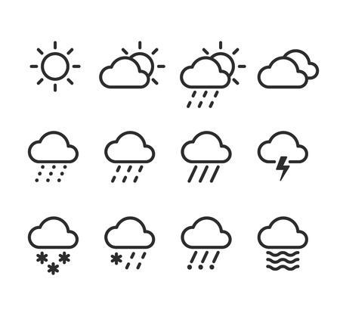

1 2 3 4

5 6 7 8

9 10 11 12

1 _________________________ 7________________________

2_________________________ 8________________________

3_________________________ 9________________________

4_________________________ 10_______________________

5_________________________ 11_______________________

6_________________________ 12_______________________

4. Techniek

Bootje maken
Je gaat een boot maken die kan drijven!
Je gaat dit eerst voorbereiden.
Voorbeelden van materialen die je kunt gebruiken:
Hout, papier, plastic, ijzer, karton, piepschuim, blik

- Noem welke van deze materialen blijven drijven:
………………………………………………………………………………………………………………………….
Weet je het niet zeker? Probeer het dan uit in bijvoorbeeld de wasbak of een emmer met water.

- Welke van deze materialen heb jij thuis?
………………………………………………………………………………………………………………………….

- Hoe zou je deze materialen aan elkaar kunnen bevestigen?
………………………………………………………………………………………………………………………....

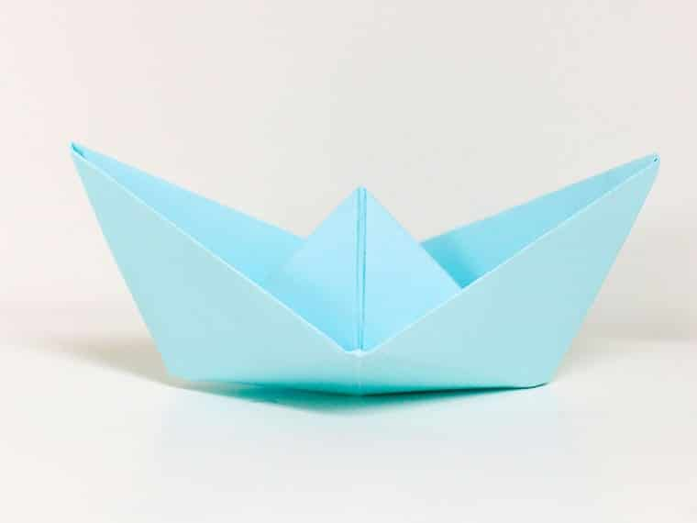
- Verzamel de materialen die je kunt en wilt gebruiken en maak je eigen ontwerp. Je kunt hiervoor voorbeelden gebruiken.
Bij deze opdracht kun je punten behalen. Je krijgt punten voor:
- Hoe ziet het eruit (kun je zien dat het een boot is?)
- Drijfvermogen (hoe goed blijft je bootje drijven en kun je er gewicht op plaatsen?)
- Test dit door uit te zoeken hoeveel knikkers je b.v. op je boot kunt neerleggen.
- Inzet (je kunt zien dat je er veel werk aan hebt gehad)
- Originaliteit (een leuk en eigen idee)

Degene met de meeste punten wint een traktatie voor de hele klas en iets voor zichzelf!!
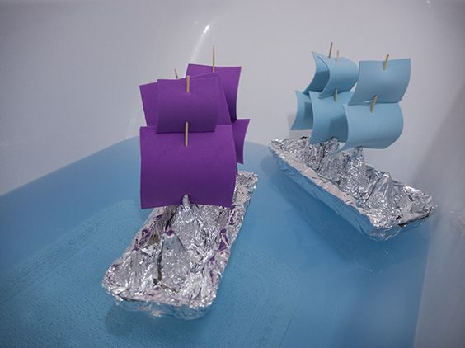
Ben je klaar?
-Maak een foto
-Maak een filmpje.
Stuur dit naar: m.deruiter@de-viaan.nl (mevrouw de Ruiter)

SUCCES!!!
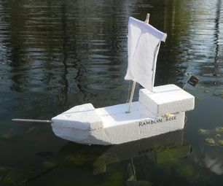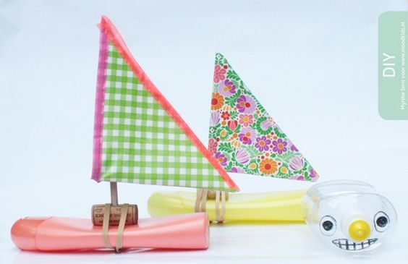

5. Info

Zelf een kaartje maken!
Je gaat zelf, op de computer, een kaart maken.

- Open het programma : Paint
- Kies de vorm van je kaart (vierkant of rechthoek)
- Je kan tekenen maar je mag ook plaatjes van Google kopiëren en plakken
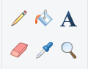
- Zorg dat je Lay-out vrolijk en verzorgd is
- Zet ook tekst in de kaart - daar gebruik je de ‘A’ voor

Voorbeelden:
